Авторы:
Александров В.Д., Белашова И.С.,
Калачев Ю.Н., Кудряшов Б.А., Морщилов М.В.

Ф86 Фрезерование и расчет параметров процесса резания при фрезеровании: методические указания к расчетно-практической работе №3 / В.Д. Александров [и др.]. – М.: МАДИ, 2017. – 32 с.

Расчетно-практическая работа «Фрезерование и расчет параметров процесса резания при фрезеровании» соответствует рабочим программам дисциплины «Технология конструкционных материалов» для студентов 1 курса всех механических специальностей.

УДК 621.9.02
ББК 34.63-5

© МАДИ, 2017

ЦЕЛЬ И СОДЕРЖАНИЕ ПРАКТИЧЕСКОЙ РАБОТЫ
Целью работы является изучение конструкции металлорежущих инструментов и приспособлений при фрезеровании, расчет параметров процесса резания заготовок на фрезерных станках, а также подготовка студентов к выполнению технологического задания во время учебно-технологической практики.

ОСНОВНЫЕ ПОНЯТИЯ И ТЕХНОЛОГИЧЕСКИЕ ВОЗМОЖНОСТИ ПРОЦЕССА ФРЕЗЕРОВАНИЯ
Фрезерование является одним из высокопроизводительных методов обработки металлов резанием, широко используемых в современном машиностроении. Обработка фрезерованием производится на различных фрезерных станках, где в качестве режущего инструмента применяют фрезы самых разных форм и размеров. Фреза представляет собой многолезвийный инструмент в виде тела вращения, на поверхности которого расположены режущие зубья.
Различают два основных вида фрезерования: цилиндрическое и торцовое (рис. 1).
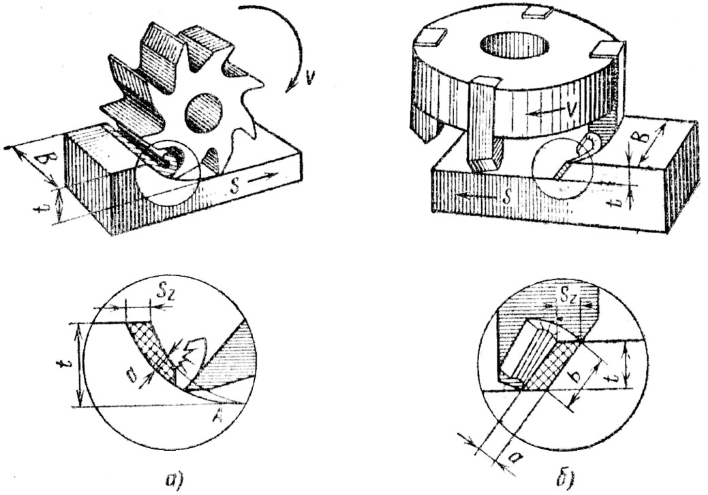
б
)
а
)

Рис. 1. Виды фрезерования и элементы срезаемого слоя: а – цилиндрическое; б – торцовое
Главным движением резания – Dr – при фрезеровании является вращение фрезы, движение подачи – Ds – поступательное перемещение заготовки относительно фрезы.
Процесс резания при фрезеровании определяется скоростью резания V, подачей S, глубиной резания t и шириной фрезерования В
(см. рис. 1).
Скорость резания V – это, окружная скорость фрезы, м/с:
V= D·n / (1000·60),
где D – наружный диаметр фрезы, мм; n – частота вращения фре- зы, мин^{–1}.
Подача S – это величина перемещения обрабатываемой заготовки за время углового поворота фрезы:
- на один зуб S_{z} мм/зуб;
- на один оборот фрезы S_{о} мм/об;
- за одну минуту (минутная подача) S_{м} мм/мин.
Эти подачи связаны между собой зависимостями
S_{м} = S_{о}·n =S_{z}·z·n,
где z – число зубьев фрезы.
Глубина резания t – толщина слоя металла, снимаемого с обрабатываемой заготовки за один проход фрезы.
Ширина фрезерования В – ширина обрабатываемой поверхности.

РЕЖУЩИЙ ИНСТРУМЕНТ
В зависимости от вида обрабатываемой поверхности и используемого оборудования при фрезеровании применяют фрезы различных типов (рис. 2). Фрезы каждого типа могут иметь различные конструктивные особенности. Например, режущие зубья фрез изготовляют винтовыми (рис. 2, а, б) или прямыми (рис. 2, в, д). Винтовые зубья обеспечивают плавную безударную работу фрезы. Фрезы бывают цельными и сборными. Цельные фрезы изготовляют из инструментальных сталей. У сборных фрез рабочей частью являются пластины из быстрорежущих сталей или твердых сплавов. Закрепляют пластины на корпусе фрезы, из конструкционной стали пайкой или механически.
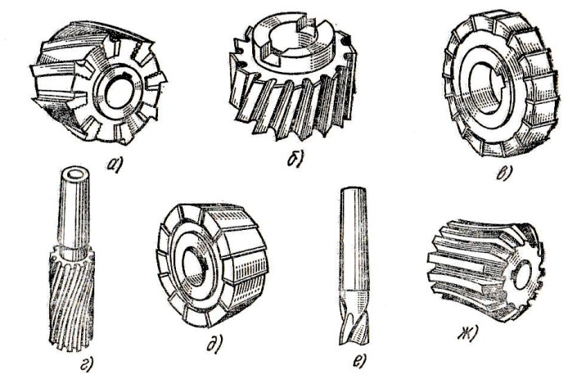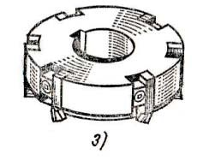

а
)

б
)
в
)

г
)

д
)
е
)
ж
)

з
)
Рис. 2. Общий вид фрез для обработки поверхностей:
а – цилиндрические; б – торцовые; в – дисковые; г – концевые; д – угловые; е – шпоночные; ж – фасонные; з – торцовые со вставными ножами
Наиболее широкое применение получили цилиндрические (рис. 3, а) и торцовые (рис. 3, б) фрезы для обработки плоских поверхностей; дисковые фрезы (рис. 3, в, г), отрезные и прорезные фрезы (рис. 3, д) – для фрезерования пазов, уступов и разрезки металлов; концевые фрезы (рис. 3, е, ж) – для обработки уступов, плоскостей и фрезерования пазов; угловые фрезы (рис. 3, з) – для фрезерования канавок углового профиля; фасонные фрезы (рис. 3, и, к) – для изготовления различных фасонных поверхностей.
Кроме того, фрезы применяются для обработки зубчатых колес и нарезания резьбы.
При цилиндрическом фрезеровании в зависимости от направления подачи различают встречное фрезерование (наиболее распространено), когда заготовка подается навстречу вращения фрезы, и попутное фрезерование, при котором направление подачи совпадает с направлением вращения фрезы. При встречном фрезеровании нагрузка на каждый зуб фрезы постепенно возрастает с изменением толщины срезаемого слоя и на выходе получает наибольшее значение. При попутном фрезеровании зуб фрезы начинает работу сразу с наибольшей толщины среза и подвергается максимальной нагрузке, которая постепенно снижается (рис. 4).
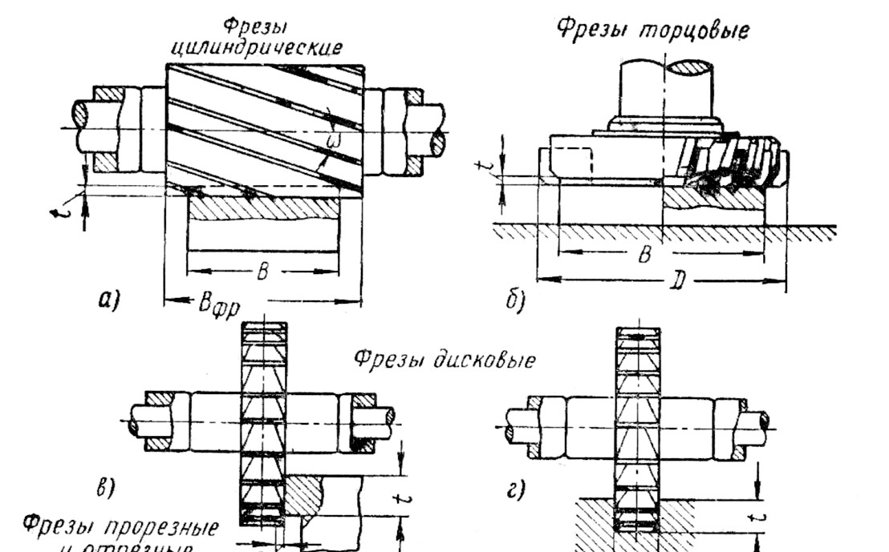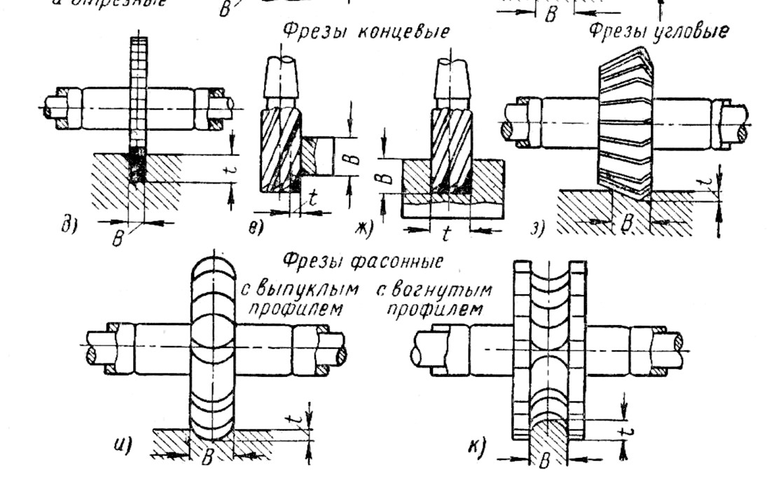
а
)

б
)
в
)

г
)
д
)

е
)

ж
)
з
)
и
)

к
)
Рис. 3. Схемы фрезерования и основные типы фрез
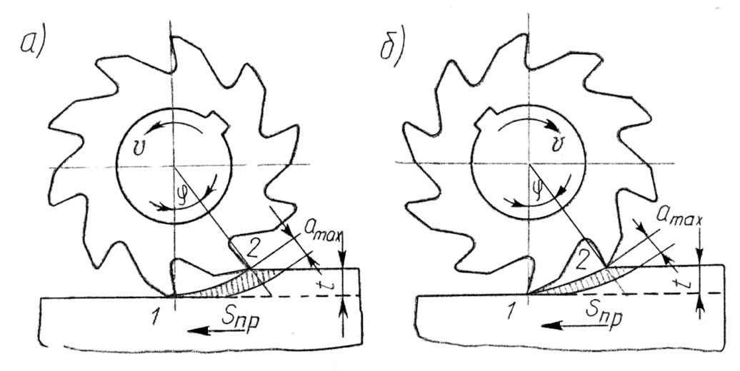
а
)

б
)

Рис. 4. Схемы встречного (а) и попутного (б) фрезерования

ЭЛЕМЕНТЫ РЕЖУЩЕЙ ЧАСТИ ФРЕЗЫ
Каждый зуб фрезы можно рассматривать как резец с присущими ему конструктивными и геометрическими параметрами: передние и задние поверхности, главные и вспомогательные режущие кромки. Если рассечь фрезу секущей плоскостью А-А (рис. 5),то есть плоскостью, нормальной к главной режущей кромке, получим в сечении углы α, β, γ.
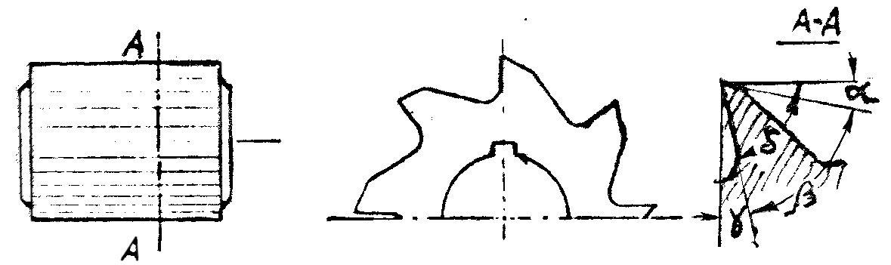
Рис. 5. Геометрические параметры цилиндрической фрезы с прямыми зубьями
Передний угол γ облегчает сход стружки, уменьшает пластическую деформацию срезаемого слоя и уменьшает трение стружки о переднюю поверхность зуба. Для фрез передний угол назначается в пределах γ = 10…20°.
Задний угол α уменьшает трение между задней поверхностью зуба и обработанной поверхностью заготовки и находится в пределах 12…20°. Между передней и задней поверхностями образуется угол заострения β.
Фрезы изготовляются с остроконечными (рис. 6, а) и с затылованными (рис. 6, б) зубьями. Для обработки поверхностей, профиль которых ограничен прямыми линиями, применяют фрезы с остроконечными зубьями. Все фрезы общего назначения имеют остроконечную форму зуба. Для обработки фасонных поверхностей применяют фрезы с затылованными зубьями.
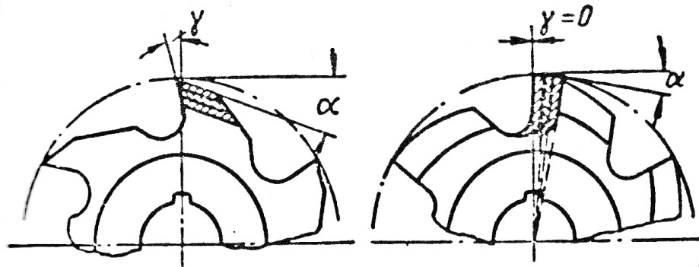
а
)

б
)
Рис. 6. Конструкция зубьев фрезы:
а – с остроконечными зубьями; б – с затылованными зубьями

ФРЕЗЕРНЫЕ СТАНКИ
Фрезерные станки предназначены для обработки наружных и внутренних поверхностей заготовок различной конфигурации
Фрезерные станки бывают общего назначения, универсальные, специализированные и специальные.
Универсальные станки имеют следующую отличительную особенность – стол их может поворачиваться относительно вертикальной оси на ±45°. Это позволяет обрабатывать винтовые канавки на цилиндрических поверхностях с использованием делительной головки.
К универсальному виду оборудования, которое чаще используется, относятся горизонтально– (рис. 7, а) и вертикально-фрезерные (рис. 7, б) станки.
На рис. 7, а показан общий вид универсального горизонтальнофрезерного станка с ЧПУ. В станине 1 расположен шпиндель 2, в котором закрепляют инструмент. Ось шпинделя у станков этого типа горизонтальна. В верхней части станины расположен хобот 3. На направляющих хобота устанавливают подвески 4, являющиеся дополнительными опорами для длинной оправки с инструментом. По вертикальным направляющим станины перемещается консоль 7. Фреза со шпинделем совершает вращательное главное движение резания Dr. Заготовка, устанавливаемая на столе 5 в тисках или приспособлении, получает движение подачи в трех направлениях: продольном Dsпр (перемещение стола по направляющим салазок 6), поперечном Dsп (перемещение салазок по направляющим консоли) и вертикальном Dsв (перемещение консоли по направляющим станины).
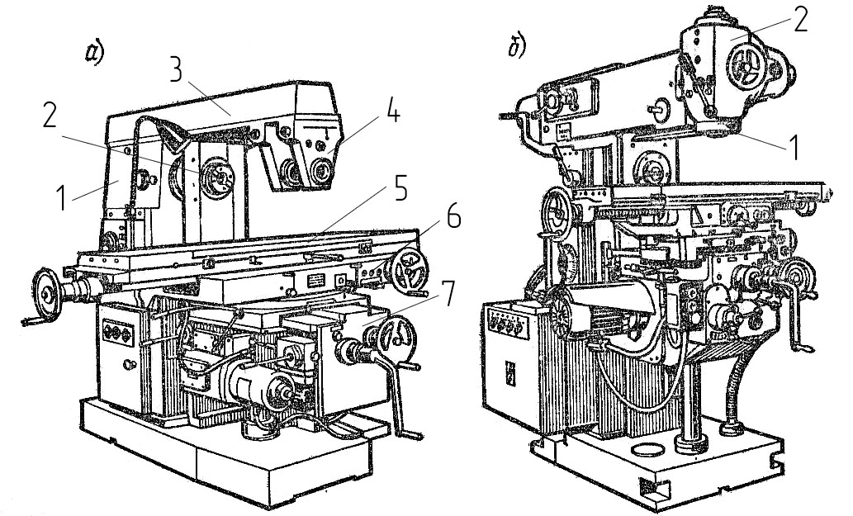
а
)

б
)
Рис. 7. Фрезерные станки:
а – горизонтально-фрезерный; б – вертикально-фрезерный
Универсальный вертикально-фрезерный станок с ЧПУ (рис. 7, б) отличается от горизонтально-фрезерного станка вертикальным расположением оси шпинделя 1 и тем, что его шпиндельная головка 2 может поворачиваться в плоскости продольного движения подачи. Движение подачи те же, что движения подачи заготовки на горизонтально-фрезерном станке.

ПРИСПОСОБЛЕНИЯ, ПРИМЕНЯЕМЫЕ НА ФРЕЗЕРНЫХ СТАНКАХ
На фрезерных станках процесс обработки осуществляется при установке заготовок на столе фрезерного станка. При установке заготовок (т.е. базировании и закреплении их) применяются универсальные и специальные станочные приспособления (рис. 8).
Универсальные станочные приспособления широко распространены в единичном и мелкосерийном производстве. К ним относятся: различные прихваты и подставки; угольники и угловые плиты; призмы; машинные тиски; дополнительные поворотные, угловые и вращающиеся столы; делительные головки.
При обработке большого числа одинаковых заготовок изготавливают специальные станочные приспособления, пригодные для установки только конкретного типа и размера заготовок на определённом фрезерном станке. Специальные приспособления применяют в крупносерийном и массовом производстве.
Для наглядности рассмотрим отдельные примеры универсальных станочных приспособлений, используемых при обработке заготовок на фрезерных станках.
Прихваты применяются для закрепления заготовок непосредственно на столе фрезерного станка с использованием болтов и гаек и могут быть разной конструкции, что позволяет применять их для закрепления заготовок различной формы. На рис. 8 показаны некоторые виды прихватов и приведена схема закрепления заготовки на столе станка с помощью прихвата и подставки, которая служит опорой для прихвата.
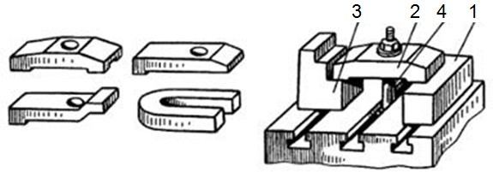
Рис. 8. Разновидности прихватов и схема закрепление заготовки с помощью прихвата: 1 – заготовка; 2 – прихват;
3 – подставка; 4 – крепежный болт
Если при обработке заготовок необходимо фрезеровать плоскости, расположенные под углом одна к другой, то могут применяться угловые плиты: обычные и универсальные, допускающие поворот закрепленной заготовки вокруг одной или двух осей (рис. 9).
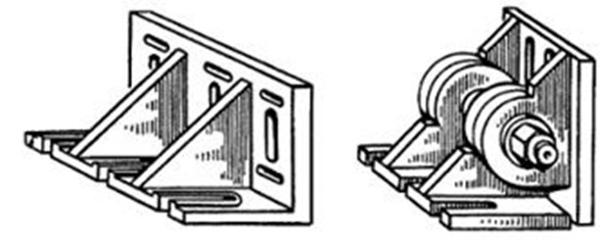
а
)

б
)
Рис. 9. Обычная (а) и универсальная (б) поворотные плиты
Небольшие по весу и габаритам заготовки удобно обрабатывать на фрезерных станках, используя машинные тиски, простые неповоротные или поворотные (рис. 10). Возможность разворота в горизонтальной плоскости или сразу в нескольких плоскостях (универсальные тиски) упрощает установку заготовки для фрезерования наклонных поверхностей. Машинные тиски выпускаются с ручным, пневматическим, гидравлическим или пневмогидравлическим приводами.
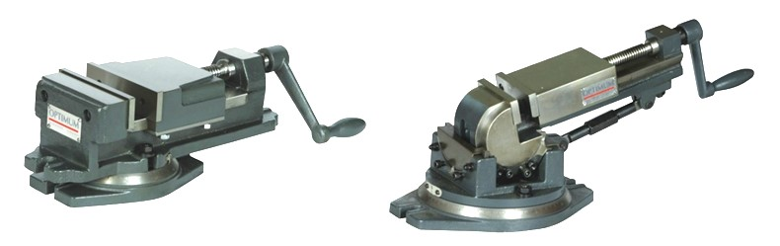
а
)

б
)
Рис. 10. Одноосевые (а) и трёхосевые (б) прецизионные поворотные машинные тиски
Для базирования и закрепления заготовок при обработке на фрезерных станках применяют также и дополнительные столы. Как и машинные тиски, они бывают неповоротными и поворотными.
Среди неповоротных дополнительных столов наиболее удобны магнитные столы. Последние применяются при фрезеровании плоских заготовок из ферромагнитных сплавов, которые на магнитных столах быстро закрепляются и быстро снимаются.
Круглые поворотные дополнительные столы предназначены для обработки криволинейных поверхностей. Конструкция отдельных моделей позволяет применять их не только в горизонтальном, но и вертикальном положении, что требуется, например, при фрезеровании валов. Круглый стол можно вращать вручную или механически.
На рис. 11 показано исполнение круглого поворотного дополнительного стола с планшайбой и с трёхкулачковым самоцентрирующим патроном.
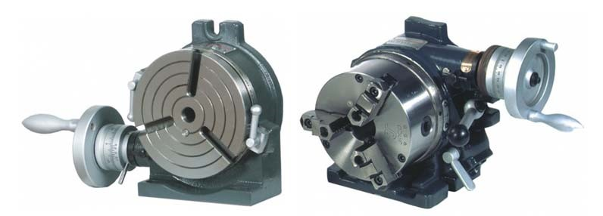
а
)

б
)
Рис. 11. Горизонтально-вертикальный круглый делительный стол:
а – с планшайбой; б – с трёхкулачковым патроном
Важным станочным приспособлением, широко используемым для обработки заготовок на консольных и широкоуниверсальных фрезерных станках, являются делительные головки. С их помощью осуществляют как периодический поворот заготовок на требуемый угол, так и непрерывное вращение заготовок.
Делительные головки выпускаются шести типоразмеров, определяющих наибольший диаметр устанавливаемой заготовки (160, 200, 250, 320, 400 и 500 мм).
Чаще всего применяются универсальные делительные головки, которые позволяют производить непосредственное, простое и сложное (дифференциальное) деление, а также сообщать заготовке непрерывное вращение. В комплект поставки универсальных делительных головок, как правило, входят задняя бабка, упорные центры, трехкулачковый и поводковый токарные патроны, делительные диски косвенного деления (рис. 12).
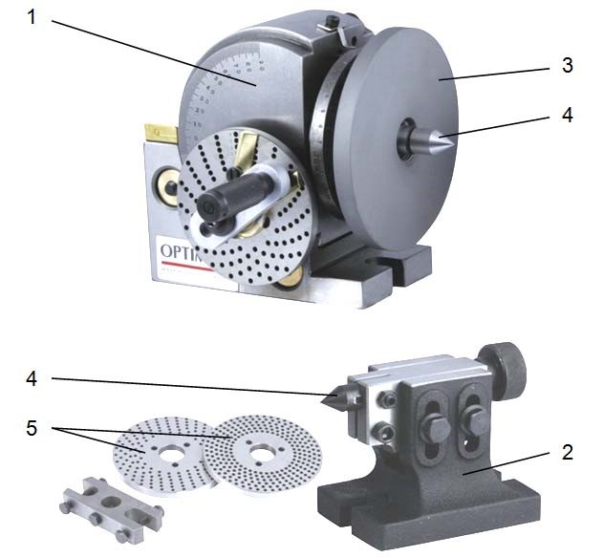
Рис. 12. Универсальная делительная головка:
1 – делительная головка; 2 – задняя бабка;
3 – фланец поводкового патрона; 4 – упорные центры; 5 – делительные диски
С использованием универсальных делительных головок на фрезерных станках нарезают зубчатые венцы цилиндрических шестерён и шлицы на валах методом копирования, фрезеруют грани у гаек и головок болтов, нарезают спиральные канавки.
Установка режущего инструмента на фрезерных станках осуществляется с помощью оправок, которые обеспечивают базирование и закрепление инструмента, а также передают на фрезу крутящий момент от шпинделя станка.
Базой для закрепления фрез на оправке может быть центровое отверстие фрезы или хвостовик (конический или цилиндрический). Поэтому в зависимости от способа закрепления фрезы подразделяются на насадные и хвостовые.
На рис. 13 показана длинная оправка для закрепления насадных фрез (цилиндрических, дисковых, угловых) и схема установки длинной оправки на горизонтально-фрезерном станке.
Фреза 1 надевается на цилиндрическую часть оправки и соединяется с ней шпонкой. Требуемое осевое положение фрезы на оправке обеспечивается установочными распорными кольцами 2. Коническим хвостовиком 3 оправку устанавливают в коническое отверстие шпинделя станка 4 и закрепляют затяжным болтом. От проворачивания в шпинделе оправку удерживают торцовые шпонки. Противоположный конец оправки имеет цилиндрическую шейку 5, которую вставляют в подшипник дополнительной опоры 6 горизонтально-фрезерного станка.
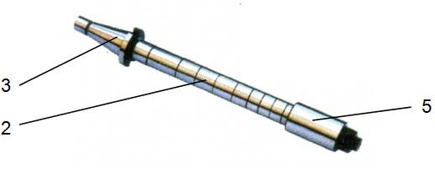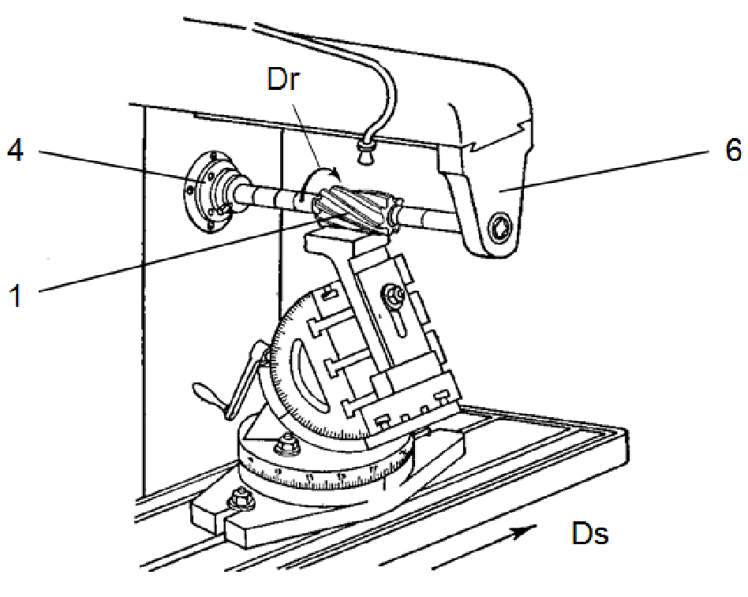
а
)

б
)
Рис. 13. Длинная оправка (а) и схема установки цилиндрической фрезы на оправке на горизонтально-фрезерном станке (б)
Короткие концевые оправки (рис. 14) используют для закрепления торцовых и дисковых фрез. Коническим хвостовиком оправку закрепляют в шпинделе станка, а на другом конце оправки крепят насадную фрезу с помощью шпонки и винта.
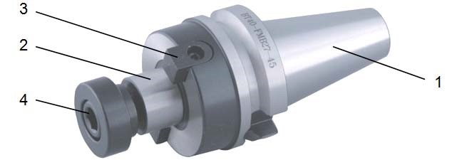
Рис. 14. Короткая концевая оправка: 1 – конический хвостовик;
2 – посадочное место фрезы; 3 – торцовая шпонка; 4 – крепёжный винт
Фрезы с коническим хвостовиком устанавливают в коническое отверстие шпинделя фрезерного станка непосредственно или через переходные втулки и закрепляют затяжным болтом (рис. 15).
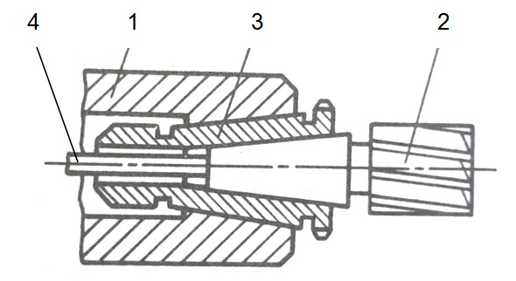
Рис. 15. Схема установки концевой фрезы в шпиндель фрезерного станка:
1 – шпиндель; 2 – концевая фреза; 3 – переходная втулка; 4 – затяжной болт
Фрезы с цилиндрическим хвостовиком закрепляют в цанговом патроне (рис. 16). Конический хвостовик цангового патрона вставляется в шпиндель фрезерного станка и также закрепляется затяжным болтом.
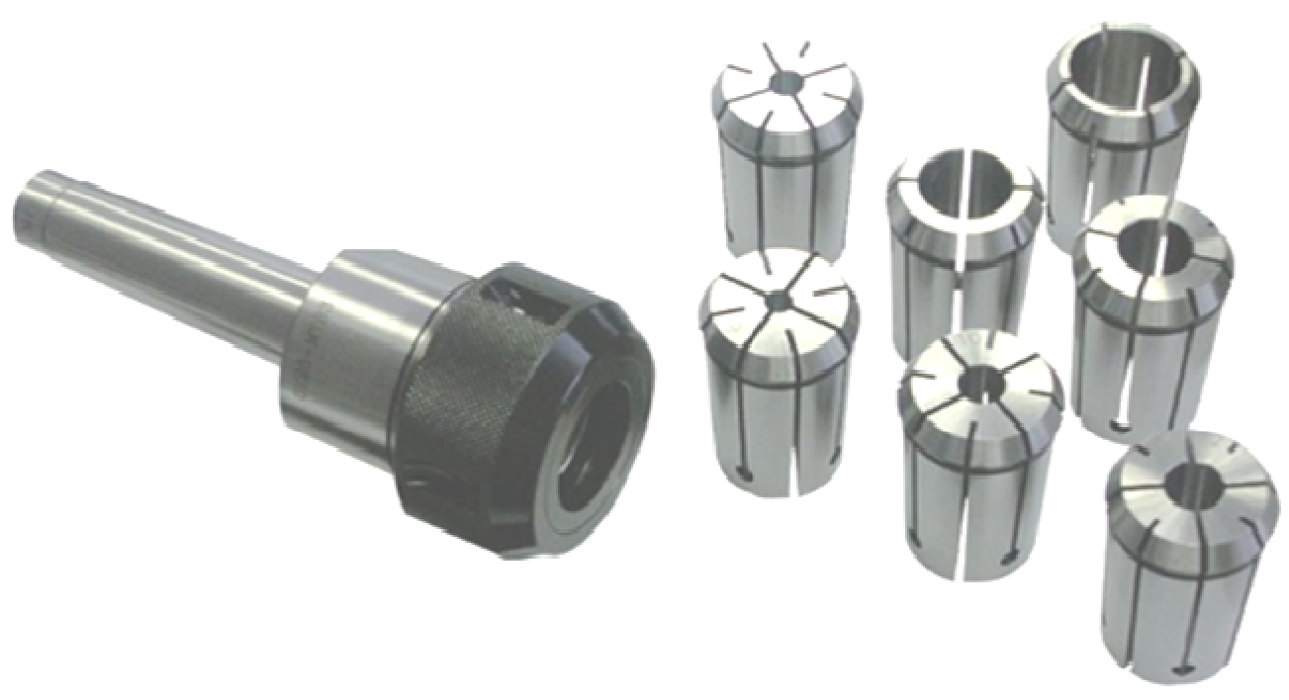
Рис. 16. Цанговый патрон с набором цанг

РАБОТЫ, ВЫПОЛНЯЕМЫЕ НА ФРЕЗЕРНЫХ СТАНКАХ
На фрезерных станках выполняют следующие работы.
Фрезерование горизонтальных поверхностей производят на горизонтально-фрезерных станках цилиндрическими фрезами (рис. 17, б) и на вертикально-фрезерных станках торцовыми насадными фрезами (рис. 17, в).
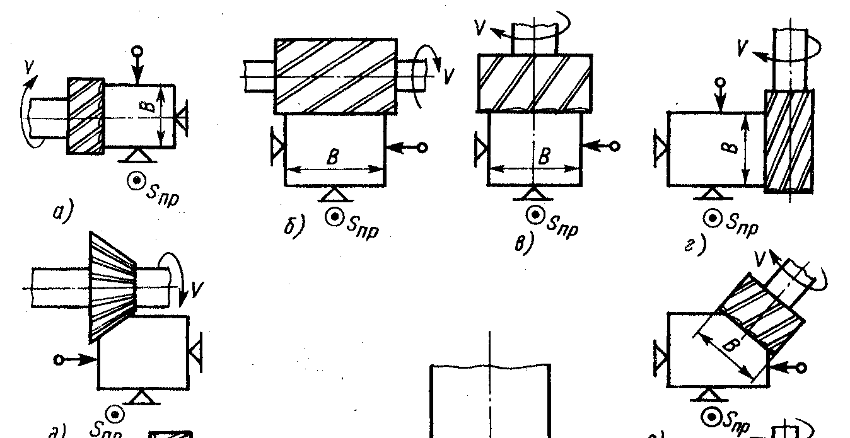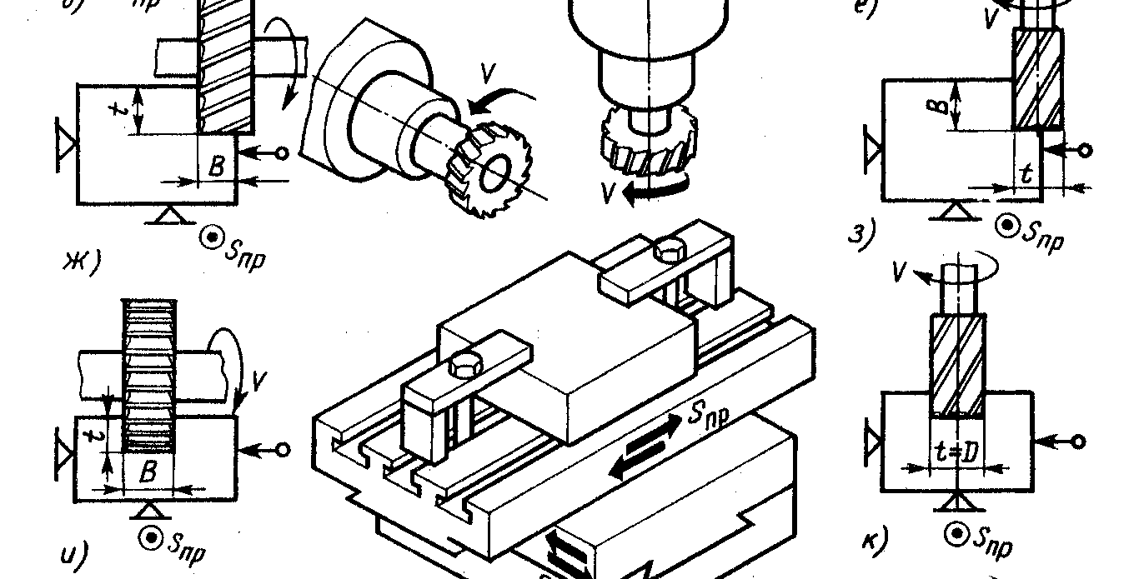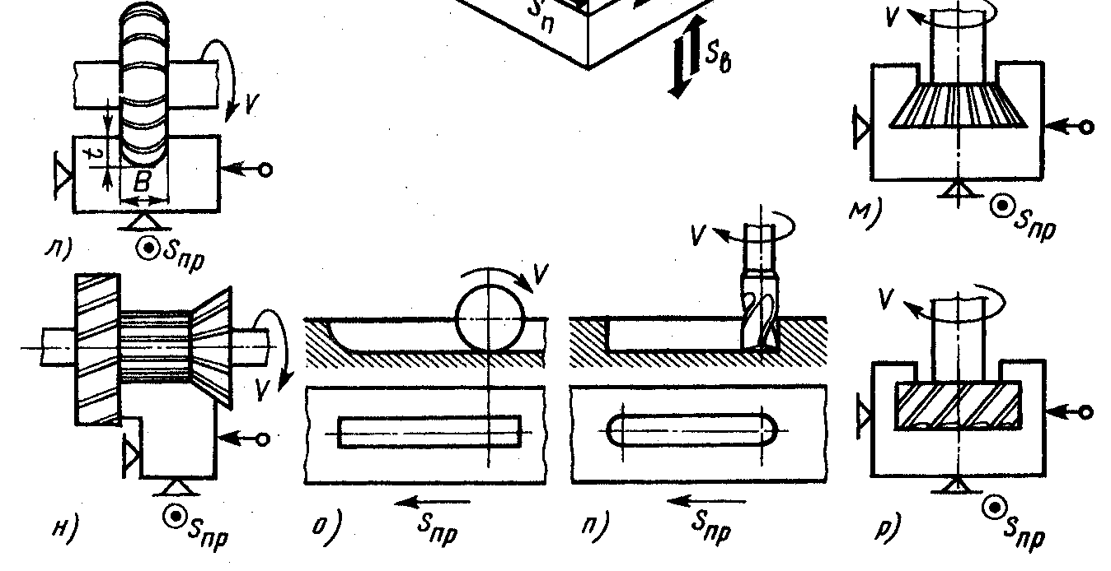
а
)

б
)

в
)
г
)

д
)

е
)
ж
)

з
)
и
)

к
)

л
)

м
)

н
)

о
)

п
)
р
)

Рис. 17. Схемы обработки поверхностей на фрезерных станках
Фрезерование вертикальных поверхностей осуществляют на горизонтально-фрезерных станках торцовыми насадными фрезами (рис. 17, а) и на вертикально-фрезерных станках боковыми зубьями концевой фрезы (рис. 17, г).
Фрезерование наклонных поверхностей производят одноугловой фрезой (рис. 17, д) на горизонтально-фрезерном станке либо торцовой фрезерной головкой (рис. 17, е) на вертикально-фрезерном станке со шпинделем, установленным под углом.
Фрезерование пазов и уступов обрабатывают на горизонтально-фрезерном станке дисковыми двухсторонними (рис. 17, ж) и трехсторонними (рис. 17, и) фрезами, а на вертикально-фрезерным станке концевыми (рис. 17, з, к) фрезами.
Фрезерование фасонных поверхностей обрабатывают фасонными фрезами соответствующего профиля (рис. 17, л) на горизонтально-фрезерных станках. Пазы типа «ласточкин хвост» и Т-образные обрабатывают на вертикально-фрезерных станках. Сначала фрезеруют прямоугольный паз концевой фрезой, а затем концевой одноугловой (рис. 17, м) фрезой или фрезой Т-образных пазов (рис. 17, р). На горизонтально-фрезерном станке шпоночные пазы фрезеруют дисковыми фрезами (рис. 17, о), а на вертикальнофрезерных станках концевыми (рис. 17, п) фрезами. Одновременную обработку нескольких поверхностей на горизонтально-фрезерных станках производят набором фрез (рис. 17, н).

КОНТРОЛЬНЫЕ ВОПРОСЫ
- Какие существуют два основных вида фрезерования?
- Что является главным движением резания при фрезеровании?
- Что является подачей при фрезеровании?
- Какие параметры используются для характеристики процесса резания при фрезеровании?
- Какие направления подачи существуют при фрезеровании?
- Каково назначение переднего угла γ фрезы?
- С какими зубьями бывают фрезы?
- В чем отличие вертикально-фрезерного станка от горизонтально-фрезерного станка?
- Приведите примеры станочных приспособлений, используемых при обработке заготовок на фрезерных станках?
- Как закрепляется металлорежущий инструмент на фрезерных станках?

ПОРЯДОК РАСЧЕТА РЕЖИМА РЕЗАНИЯ
9.1. В соответствии с вариантом задания выбираем торцовую фрезу, со вставными ножами из твердого сплава ВК6 (рис. 18) или цилиндрическую фрезу из быстрорежущей стали Р6М5 (рис. 19) и рисуем эскиз обработки.
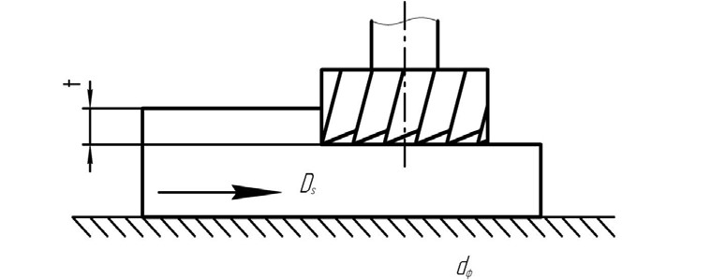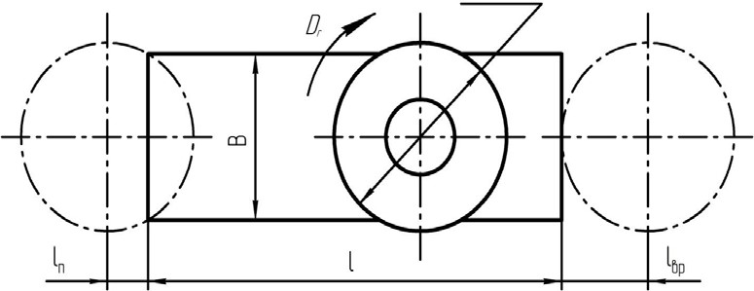
Рис. 18. Схема торцового фрезерования
9.2. Определяем:
- диаметр торцовой фрезы d_{ф} по формуле: d_{ф} = 1,5·В или
- длину цилиндрической фрезы L_{ф} по формуле: L_{ф} = 1,5·В, где B – ширина обрабатываемой поверхности, мм.
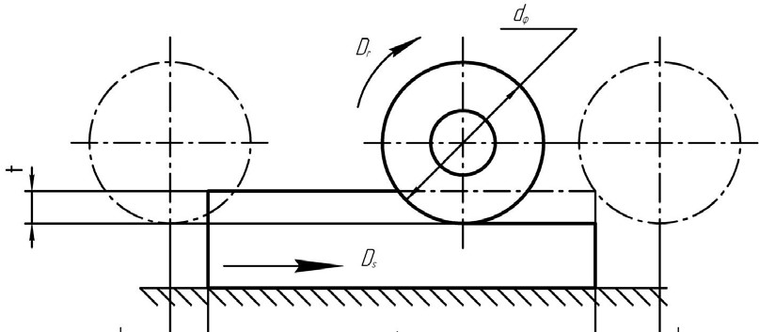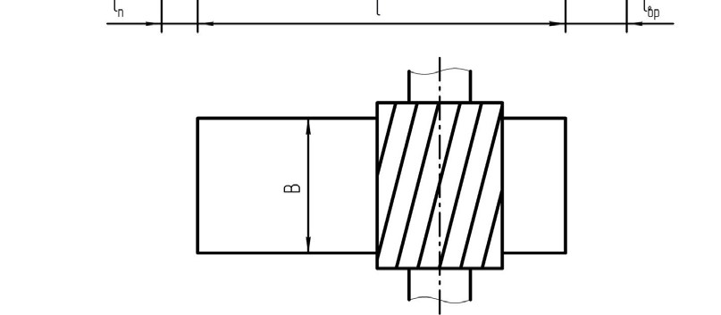
Рис. 19. Схема цилиндрического фрезерования
9.3. Выбираем диаметр и число зубьев стандартной фрезы:
- при торцовом фрезеровании (прил., табл. 1); – при цилиндрическом фрезеровании (прил., табл. 2).
  - Назначаем период стойкости фрезы T (прил., табл. 3).
  - Устанавливаем глубину резания t. Припуск на обработку h снимаем за один проход, следовательно: t = h, мм.
  - Назначаем подачу на зуб фрезы S_{z} (прил., табл. 4 или 5), исходя из паспортных данных мощности фрезерного станка (прил., табл. 10).
  - Определяем допустимую скорость резания V_{g} по формуле:
Cv ⋅ dфqv
v_{g} = m _{x}v yv u p , м/мин, T ⋅S_{z} ⋅ t ⋅B ⋅Z
где C_{v} – постоянная величина (прил., табл. 6); d_{ф} – диаметр фрезы, мм (прил., табл. 1 или 2); T – период стойкости фрезы, мин; S_{z} – подача на зуб фрезы, мм (прил., табл.4 или 5); t – глубина резания, мм; B – ширина обрабатываемой поверхности, мм; Z – число зубьев фрезы (прил., табл. 1 или 2); q, m, x, y, u, p – показатели степеней (прил., табл. 6).
  - Определяем частоту вращения фрезы по формуле:
1000 ⋅V_{g} n_{ф} = .
π⋅ ^{d}_{ф}
  - Корректируем частоту вращения фрезы n_{ф}^{ст} (см. паспортные
данные станка прил., табл. 10).
Выбираем ближайшую меньшую:
nф ≤ nфст.
  - Определяем скорость подачи v_{s} по формуле:
v_{s} =S_{z} ⋅ n_{ф}^{ст} ⋅Z, мм/мин
где S_{z} – подача на зуб фрезы, мм (прил., табл. 4 или 5); n_{ф}^{ст} – частота вращения шпинделя станка, об/мин (прил., табл. 10); Z – число зубьев фрезы (прил., табл. 1 или 2).
  - Корректируем скорость подачи v_{s}^{ст} (см. паспортные данные станка прил., табл. 10)
v vs ≤ sст.
9.12. Определяем главную составляющую силы резания по формуле:
x^{p} y^{p} ^{n}
10⋅ C_{p} ⋅ t ⋅ S_{z} ⋅ B ⋅ z
Pz = qp ст w ⋅KMP, Н,
dф ⋅ nф
где C_{p} – постоянная величина (прил., табл. 7); t – глубина резания, мм; S_{z} – подача на зуб фрезы, мм (прил., табл. 4 или 5); B – ширина обрабатываемой поверхности, мм; z – число зубьев фрезы (прил., табл. 1 или 2); d_{ф} – диаметр фрезы, мм (прил., табл. 1 или 2); n_{ф}^{ст} – частота вращения шпинделя станка, об/мин; x, y, n, q, w – показатели степени (прил., табл. 6); K_{MP} – поправочный коэффициент (прил., табл. 8 или 9). 9.13. Определяем потребляемую мощность двигателя станка
π⋅ d nф ⋅ фст
N P v= _{z} ⋅ _{ст} = P_{z} ⋅ , кВт,
1000 ⋅ 60
где P_{z} – главная составляющая силы резания, Н; d_{ф} – диаметр фрезы, мм (прил., табл. 1 или 2); n_{ф}^{ст} – частота вращения шпинделя станка
(прил., табл. 10).
9.14. Проверяем, достаточна ли мощность двигателя станка из условия (прил., табл.10):
N N≤ _{ст} ⋅η, кВт.
9.15. Рассчитываем основное технологическое время T_{o}:
L i ⋅ (l + )Δ ⋅i
To = ст = ст , мин, vs vs
где L – путь, проходимой фрезой, мм; l – длина обрабатываемой поверхности, мм; i – число проходов; Δ – поправка на врезание и перебег фрезы (Δ = 15 мм); v_{s}^{ст} – скорость подачи, мм/мин.

ПРИМЕР ОФОРМЛЕНИЯ ОТЧЕТА
Вариант 1
Исходные данные.
На вертикально-фрезерном станке 6Р13 проводится торцовое фрезерование плоской поверхности шириной B = 100 мм и длиной l = 320 мм; припуск на обработку h = 2 мм. Материал заготовки СЧ20 с твердостью НВ210. Обработка черновая.
Необходимо нарисовать эскиз обработки, выбрать фрезу, рассчитать режимы резания, определить основное технологическое время.
Таблица исходных данных
Материал заготовки | σ_{в},  МПа | HB | Припуск на обработку h, мм | Длина | Ширина | Модель станка
 |  |  |  | обрабатываемая поверхность |  | Модель станка
 |  |  |  | l, мм | В, мм | Модель станка
СЧ20 | 200 | 210 | 2 | 320 | 100 | 6P13
Выбор фрезы.
По условию задачи проводится торцовое фрезерование плоской поверхности. Для выполнения этой операции выбираем торцовую фрезу со вставными ножами, оснащенными пластинами из твердого сплава ВК6.
- Определяем диаметр торцовой фрезы d_{ф} = 1,5 В =1,5 100⋅ =150 мм.
- Принимаем стандартную фрезу (прил., табл. 1): d_{ф} = 160 мм; количество зубьев Z=16.
- Назначаем период стойкости фрезы T_{ф} = 240 мин (прил., табл. 3).
- Устанавливаем глубину резания t. Припуск снимаем за один проход (i = 1, i – число проходов), следовательно, t = h = 2 мм.
- Назначаем подачу на зуб фрезы S_{z} (прил., табл. 4) при мощности фрезерного станка N_{д} = 10 кВт; к.п.д. η = 0,8 (прил., табл.10) S_{z} = 0,3 мм/зуб.
- Определяем скорость резания, допускаемую режущими свойствами фрезы (прил., табл. 6).
Cv ⋅ dфqv 445 1 60⋅ 0,2
vg = m xv yv u p = 0,3 0,1 0,3 0,2 0 = 89 м/мин.
T ⋅ S_{z} ⋅ t ⋅ B ⋅ Z 240 ⋅ 0,3 ⋅ 2 ⋅ 1 00 ⋅1 6
- Определяем частоту вращения фрезы
1000 ⋅V_{g} 1000 89⋅
n_{ф} = = =176 об/мин.
π⋅ d_{ф} 3,14 160⋅
- Корректируем частоту вращения шпинделя станка (фрезы)
(прил., табл. 10)
n_{ф}^{ст} = 160 об/ мин.
- Определяем скорость подачи
v_{s} = S_{z} ⋅ n_{ф}^{ст} ⋅Z = 0,3 160 ⋅ ⋅16 = 768 мм/мин.
- Корректируем скорость подачи по станку (прил., табл. 10)
v_{s}^{ст} = 630 мм/мин.
- Определяем окружную силу резания
x^{p} y^{p} ^{n}
10⋅ C_{p} ⋅ t ⋅ S_{z} ⋅ B ⋅ z
Pz = qp ст w ⋅KMP =
dф ⋅ nф

10⋅ 54,5 ⋅2^{0,9} 0,3⋅ ^{0,7} ⋅1 00^{1,0} ⋅1 6 ⎛ 210 ⎞^{1,0}
= _{1,0} ₀ ⋅ ⎜ ⎟ = 4566 Н.
160 ⋅176 ⎝190 ⎠
- Определяем эффективную мощность резания и проверяем достаточна ли мощность привода станка
π⋅ d n_{ф} ⋅ _{ф}^{ст} 3,14 160 176⋅ ⋅
N P v= _{z} ⋅ _{ст} = P_{z} ⋅ = 4566⋅ = 6729 Вт = 6,7 кВт;
1000 ⋅60 1000 60⋅
N N≤ _{ст} ⋅η6,7 ≤10 0,8.⋅
Обработка возможна.
13. Определяем основное технологическое время
T_{o} 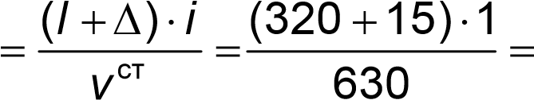 0,53 мин,
s
где L = l + Δ.
Вариант 2
Исходные данные.
На горизонтально-фрезерном станке 6Р82Г проводится цилиндрическое фрезерование плоской поверхности шириной B = 80 мм и длиной l = 300 мм; припуск на обработку h = 3 мм. Материал заготовки КЧ30-6 с твердостью НВ130. Обработка черновая.
Необходимо нарисовать эскиз обработки, выбрать фрезу, рассчитать режимы резания, определить основное технологическое время.
Таблица исходных данных
Материал заготовки | σ_{в},  МПа | HB | Припуск на обработку h, мм | Длина | Ширина | Модель станка
 |  |  |  | обрабатываемая поверхность |  | Модель станка
 |  |  |  | l, мм | В, мм | Модель станка
КЧ30-6 | 300 | 130 | 3 | 300 | 80 | 6P82Г
Выбор фрезы.
По условию задачи проводится цилиндрическое фрезерование плоской поверхности. Для выполнения этой операции выбираем цилиндрическую фрезу из быстрорежущей стали Р6М5. 1. Определяем длину цилиндрической фрезы L_{ф} = 1,5 В = 1,5 80⋅ = 120 мм.
- Определяем диаметр стандартной цилиндрической фрезы, исходя из длины фрезы (прил., табл. 2)
L_{ф} =125 мм; d_{ф} = 100 мм; количество зубьев Z = 18.
- Назначаем период стойкости фрезы T_{ф} = 180 мин (прил., табл. 3).
- Устанавливаем глубину резания t. Припуск снимаем за один проход (i = 1, i – число проходов), следовательно, t = h = 3 мм.
- Назначаем подачу на зуб фрезы S_{z} (прил., табл. 5) при мощности фрезерного станка N_{д} > 10 кВт; к.п.д. η = 0,8 (прил., табл. 10).
S_{z} = 0,6 мм/зуб.
- Определяем скорость резания, допускаемую режущими свойствами фрезы (прил., табл. 6).
Cv ⋅ dфqv
vg = m xv yv u p =
T ⋅ S_{z} ⋅ t ⋅B ⋅Z
77 100⋅ ^{0,4}
= 0,3 0,3 0,2 0,1 0,1 = 49 м/мин.
180 ⋅ 0,6 ⋅ 3 ⋅ 80 ⋅18
- Определяем частоту вращения фрезы
1000⋅V _{g} 1000 49⋅
n_{ф} = = =156 об/мин.
π⋅ d_{ф} 3,14 100⋅
- Корректируем частоту вращения шпинделя станка (фрезы)
(прил., табл. 10)
n_{ф}^{ст} = 125 об/мин.
- Определяем скорость подачи
v_{s} = S n_{z} ⋅ _{ф}^{ст} ⋅Z = 0,3 125 ⋅ ⋅18 = 675 мм/мин.
- Корректируем скорость подачи по станку (прил., табл. 10)
v_{s}^{ст} = 630 мм/мин.
- Определяем окружную силу резания
x^{p} y^{p} ^{n}
10⋅ C_{p} ⋅ t ⋅ S_{z} ⋅ B ⋅ z
Pz = qp ст w ⋅KMP =
dф ⋅ nф

10⋅ 30 ⋅ 3^{0,9} 0,6⋅ ^{0,7} ⋅ 1 00^{1,0} ⋅ 1 8 ⎛130 ⎞^{0,6}
= _{0,9} ₀ ⋅ ⎜ ⎟ = 14580 Н.
100 ⋅ 1 25 ⎝150 ⎠
- Определяем эффективную мощность резания и проверяем, достаточна ли мощность привода станка
π⋅ d nф ⋅ фст
N P v= _{z} ⋅ _{ст} = P_{z} ⋅ =
1000 ⋅60
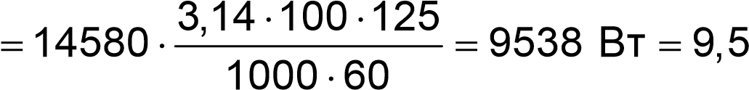кВт;
N N≤ _{ст} ⋅η9,5 ≤12 0,8.⋅
Обработка возможна.
- Определяем основное технологическое время
T_{o} 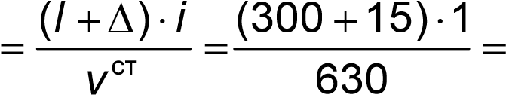 0,5 мин,
s
где L = l + Δ.

ПРИЛОЖЕНИЕ
Таблица 1 Торцовые фрезы со вставными ножами, оснащенными пластинами из твёрдого сплава ВК6
Диаметр фрезы, d_{ф}, мм | Число зубьев фрезы, Z
100  125  160  200  250  315  400 | 10  12  16  20  24  30  36
Таблица 2 Цилиндрические фрезы из быстрорежущей стали З6М5
Длина фрезы, L_{ф}, мм | Диаметр фрезы, d_{ф}, мм | Число зубьев фрезы, Z
40  80  70  65  70  125 | 50  50  63  80  100  100 | 12  12  14  16  18  18
Таблица 3 Средние значения периода стойкости Т фрез
Фрезы |  | Стойкость Т, мин, при диаметре фрезы, мм
d_{ф}, мм | 40 | 60 | 75 | 90 | 110 | 150 | 200 | 250 | 300 | 400
Торцовые |  | 120 |  | 180 |  |  | 240 |  | 300 | 400
Цилиндрические |  | 120 |  | 180 |  |  | 240 | 300 | –
Таблица 4 Подача на зуб фрезы S_{z} или черновом фрезеровании торцовых фрезами с пластинами из твёрдого сплава ВК6
Мощность станка, кВт | Сталь | Чугун
Мощность станка, кВт | Подача на зуб фрезы S_{z}, мм/зуб
5-10  Св.10 | 0,2  0,3 | 0,3  0,4
Таблица 5 Подача на зуб фрезы S_{z} при черновом фрезеровании цилиндрическими фрезами из быстрорежущей стали Р6М5
Мощность станка, кВт | Сталь | Чугун
Мощность станка, кВт | Подача на зуб фрезы S_{z}, мм/зуб
5-10  Св.10 | 0,2  0,4 | 0,3  0,6
Таблица 6 Значения коэффициента C_{v} и показателей степени в формуле скорости резания при фрезеровании плоскости
Фрезы | Материал режущей части фрезы | Коэффициенты и показатели степени в формуле скорости резания V_{g}
Фрезы | Материал режущей части фрезы | C_{v} | q | x | y | u | p | m
Обработка конструкции углеродистой стали, σ_{в} = 750 МПа
Торцовые | ВК6 | 332 | 0,2 | 0,1 | 0,4 | 0,2 | 0 | 0,2
Цилиндрические | Р6М5 | 55 | 0,4 | 0,3 | 0,2 | 0,1 | 0,1 | 0,3
Обработка серого чугуна, HB190
Торцовые | ВК6 | 445 | 0,2 | 0,1 | 0,3 | 0,2 | 0 | 0,3
Цилиндрические | Р6М5 | 58 | 0,7 | 0,5 | 0,2 | 0,3 | 0,3 | 0,2
Обработка ковкого чугуна, HB150
Торцовые | ВК6 | 994 | 0,2 | 0,2 | 0,1 | 0,2 | 0 | 0,3
Цилиндрические | Р6М5 | 77 | 0,4 | 0,3 | 0,2 | 0,1 | 0,1 | 0,3
Таблица 7 Значения коэффициента C_{p} и показателей степени в формуле силы P_{z} при фрезеровании плоскости
Фрезы | Материал режущей части фрезы | Коэффициенты и показатели степени в формуле скорости резания P_{z}
Фрезы | Материал режущей части фрезы | C_{p} | х | y | n | q | w
Обработка конструкции углеродистой стали, σ_{в} = 750 МПа
Торцовые | ВК6 | 825 | 1,0 | 0,8 | 1,1 | 1,3 | 0,2
Цилиндрические | Р6М5 | 68 | 0,9 | 0,7 | 1,0 | 0,9 | 0
Обработка серого чугуна, HB190
Торцовые | ВК6 | 54,5 | 0,9 | 0,7 | 1,0 | 1,0 | 0
Цилиндрические | Р6М5 | 30 | 0,8 | 0,7 | 1,0 | 0,8 | 0
Обработка ковкого чугуна, HB150
Торцовые | ВК6 | 490 | 1,0 | 0,7 | 1,1 | 1,3 | 0,2
Цилиндрические | Р6М5 | 30 | 0,9 | 0,7 | 1,0 | 0,9 | 0
Таблица 8 Коэффициент K_{МР}, учитывающий влияние качества обрабатываемого материала на силу резания P_{z}, при фрезеровании торцовыми фрезами с пластинами из твёрдого сплава ВК6
Обрабатываемый материал | KМР
Конструкционная сталь | 0,3  ⎛ σ ⎞  KМР =⎜ в ⎟  ⎝750⎠
Серый чугун | 1,0  ⎛ НВ ⎞  KМР =⎜ ⎟  ⎝190⎠
Ковкий чугун | 1,0  ⎛ НВ ⎞  KМР =⎜ ⎟  ⎝150⎠
Таблица 9 Коэффициент K_{МР}, учитывающий влияние качества обрабатываемого материала на силу резания P_{z}, при фрезеровании торцовыми фрезами с пластинами из твёрдого сплава Р6М5
Обрабатываемый материал | KМР
Конструкционная сталь | 0,3  ⎛ σ ⎞  KМР =⎜ в ⎟  ⎝750⎠
Серый чугун | 0,6  ⎛ НВ ⎞  KМР =⎜ ⎟  ⎝190⎠
Ковкий чугун | 0,6  ⎛ НВ ⎞  KМР =⎜ ⎟  ⎝150⎠
Таблица 10 Паспортные данные фрезерного станка
Модель станка | Вертикальный-фрезерный 6Р13 | Горизонтально-фрезерный 6Р82Г
Размеры рабочей поверхности стола, мм | 400×1600 | 320×1250
Мощность двигателя, N, кВт | 10 | 7,5
КПД станка, η | 0,8 | 0,8
Частота вращения шпинделя, об/мин | 31,5; 40; 50; 63; 80; 100; 125; 160; 200; 250;  315; 400; 500; 630; 800; 1000; 1250; 1600
Подачи стола продольные и поперечные, м/мин | 25; 31,5; 40; 50; 63; 80; 100; 125; 160; 200;  250; 315; 400; 500; 630; 800; 1000; 1250
Подачи стола вертикальные, м/мин | 8; 10,5; 13,3; 16,6; 21; 26,6; 33,3; 41,6; 53,3; 66,6;  83,3; 105; 133,3; 166,6; 210; 266,6; 333,3; 400

ВАРИАНТЫ ЗАДАНИЙ
№ варианта | Материал заготовки | σ_{в},  МПа | HB | Припуск на обработку, h, мм | Длина | Ширина | Модель станка
 |  |  |  |  | обрабатываемой поверхности |  | Модель станка
 |  |  |  |  | l, мм | B, мм | Модель станка
 | Операция обработки: торцовое фрезерование
 | Сталь конструкционная углеродистая, σ_{в} = 750 МПа
1 | Ст1 | 350 | 100 | 2 | 400 | 200 | 6Р13
2 | Ст2 | 370 | 110 | 3 | 200 | 150 | 6Р13
3 | Ст3 | 400 | 120 | 4 | 200 | 50 | 6Р13
4 | 10 | 340 | 140 | 4 | 400 | 50 | 6Р13
5 | 15 | 380 | 150 | 3 | 400 | 80 | 6Р13
6 | 20 | 420 | 160 | 2 | 300 | 120 | 6Р13
7 | 25 | 460 | 170 | 2 | 300 | 150 | 6Р13
 | Чугун (серый СЧ, HB190, ковкий КЧ, HB150)
8 | СЧ10 | 100 | 180 | 4 | 200 | 50 | 6Р13
9 | СЧ15 | 150 | 200 | 3 | 400 | 120 | 6Р13
10 | СЧ20 | 200 | 210 | 2 | 500 | 150 | 6Р13
11 | КЧ30-6 | 300 | 130 | 4 | 150 | 40 | 6Р13
12 | КЧ35-8 | 330 | 140 | 3 | 150 | 60 | 6Р13
13 | КЧ45-7 | 440 | 170 | 3 | 200 | 80 | 6Р13
 | Операция обработки: цилиндрическое фрезерование
 | Сталь конструкционная углеродистая, σ_{в} = 750 МПа
14 | Ст4 | 450 | 130 | 2 | 200 | 10 | 6Р82Г
15 | Ст5 | 550 | 140 | 2 | 300 | 20
16 | Ст6 | 570 | 160 | 2 | 300 | 30
17 | 30 | 500 | 180 | 3 | 400 | 40
18 | 35 | 540 | 210 | 3 | 400 | 50
19 | 40 | 580 | 220 | 3 | 500 | 60
20 | 45 | 610 | 230 | 4 | 200 | 30
21 | 50 | 640 | 240 | 4 | 300 | 20
22 | 55 | 660 | 255 | 4 | 400 | 10
 | Чугун (серый СЧ, HB190Ж ковкий, HB150)
23 | СЧ25 | 250 | 220 | 4 | 300 | 40 | 6Р82Г
24 | СЧ30 | 300 | 240 | 4 | 400 | 30 | 6Р82Г
25 | СЧ35 | 350 | 260 | 3 | 400 | 30 | 6Р82Г
26 | КЧ60-3 | 590 | 230 | 3 | 500 | 20 | 6Р82Г
27 | КЧ80-1,5 | 780 | 290 | 2 | 500 | 10 | 6Р82Г
σ_{в} – временное сопротивление, которое характеризует максимальную несущую способность материала, его прочность, предшествующую разрушению
P^{max} , МПа,
σ =_{в}
F₀
где P_{max} – максимальная нагрузка на образец при испытании на растяжение, Н; F₀ – начальная площадь поперечного сечения образца, м²; HB – твёрдость по Бринеллю.

СОДЕРЖАНИЕ
- Цель и содержание практической работы............................................ 3
- Основные понятия и технологические возможности
процесса фрезерования ........................................................................ 3
- Режущий инструмент .............................................................................. 4
- Элементы режущей части фрезы ......................................................... 7
- Фрезерные станки ................................................................................... 8
- Приспособления, применяемые на фрезерных станках .................. 10
- Работы, выполняемые на фрезерных станках .................................. 15
- Контрольные вопросы .......................................................................... 17
- Порядок расчета режима резания ...................................................... 18
- Пример оформления отчета .............................................................. 21
Приложение ............................................................................................... 26
Варианты заданий .................................................................................... 29

Для заметок
........................................................................................................................
........................................................................................................................
........................................................................................................................
........................................................................................................................
........................................................................................................................
........................................................................................................................
........................................................................................................................
........................................................................................................................
........................................................................................................................
........................................................................................................................
........................................................................................................................
........................................................................................................................
........................................................................................................................
........................................................................................................................
........................................................................................................................
........................................................................................................................
........................................................................................................................
........................................................................................................................
........................................................................................................................
........................................................................................................................
........................................................................................................................
........................................................................................................................
........................................................................................................................
........................................................................................................................

Учебное издание

Авторы:
АЛЕКСАНДРОВ Виктор Дмитриевич
БЕЛАШОВА Ирина Станиславовна КАЛАЧЕВ Юрий Николаевич
КУДРЯШОВ Борис Александрович
МОРЩИЛОВ Максим Витальевич

ФРЕЗЕРОВАНИЕ
И РАСЧЕТ ПАРАМЕТРОВ
ПРОЦЕССА РЕЗАНИЯ
ПРИ ФРЕЗЕРОВАНИИ

МЕТОДИЧЕСКИЕ УКАЗАНИЯ
К РАСЧЕТНО-ПРАКТИЧЕСКОЙ РАБОТЕ №3

Редактор М.Н. Брусова

Редакционно-издательский отдел МАДИ. E-mail: rio@madi.ru
Подписано в печать 22.12.2017 г. Формат 60×84/16.
Усл. печ. л. 2,0. Тираж 200 экз. Заказ . Цена 70 руб.
МАДИ, Москва, 125319, Ленинградский пр-т, 64.

